Жили дед с бабой. И был у них сынок. Да такой маленький, что из-под шапки не видать. Не больше кулака. Так дед с бабой его и звали: сынок-с-кулачок.
Поехал раз дед пахать, а бабе велел, чтоб обед приготовила и принесла ему в поле.
Приготовила баба обед и говорит сыну;
— Был бы ты большой, отнес бы отцу за меня обед. А то вот приходится самой мне идти, А сынок расхрабрился и говорит:
— Давай, мама, я отнесу обед.
— Да где уж тебе его донести! — не верит мать.
— Донесу!
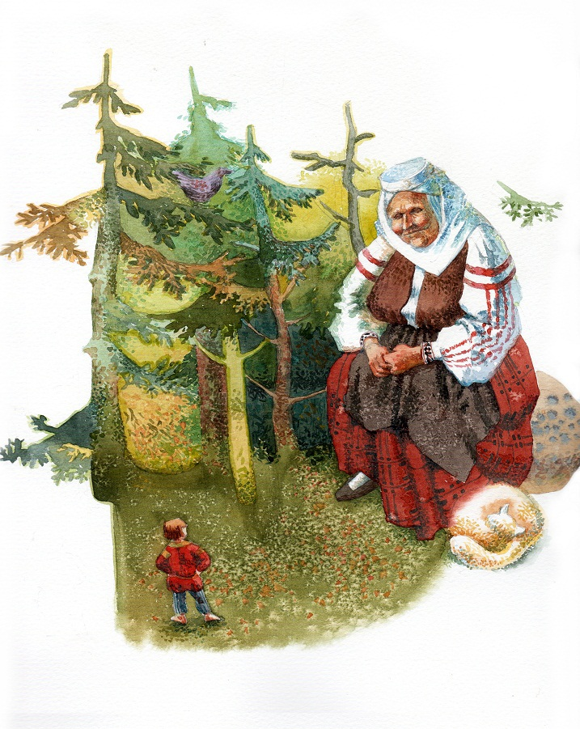
Взял сынок-с-кулачок обед, поставил в дедов лапоть, а сам сел сзади и поехал,
Едет себе и песенки напевает. Приехал на поле, зовет отца:
— Тата, я обед тебе привез! Увидал его отец, обрадовался::
— Молодчина, сынок!
Сел он обедать, а сын говорите
— Тата, посади меня на соху, я пахать буду.
— Да как же ты будешь пахать-то?
— А вот увидишь, — говорит сын, Посадил отец его на соху. Сынок-с-кулачок взял в руки вожжи и крикнул на лошадь:
— Но, сивка-бурка! И начал пахать.
А проезжал по дороге пан в бричке. Увидал он этакое диво.
— Продай мне, дед, своего пахаря, — просит пан.
— Нет, пане, не продам: это мой сынок.
А пан пристал, как смола: продай да продай!
— Я тебе, — говорит, — много денег дам.
Услыхал это сынок, подбежал к отцу и шепчет ему:
— Продавай, тата, только возьми за меня у пана пригоршню золота. Ты не бойся, я от него убегу.
Согласился дед и продал пану сына за пригоршню золота.
Взял пан мальчонку, посадил себе в карман и поехал. “Вот, — думает, — хорошего пахаря нажил. Такого ни у кого нету. Будут все паны мне завидовать!”
Тем временем мальчик продрал панский карман, выбрался из него потихоньку и выпрыгнул из брички. Пан даже и не заметил. Поехал себе домой чудесным пахарем хвастаться.
Огляделся хлопчик по сторонам, а кругом него лес густой. Походил он, походил по лесу да и заблудился.
А тут и вечер наступил. Сел он под елкой и плачет.
Откуда ни возьмись голодный волк. Схватил он мальчонку и проглотил его. Опамятовался мальчонка, начал брыкаться в волчьем животе, начал кричать:
— Эй, волк, неси меня домой!
— Не понесу! — говорит волк.
— Небось, понесешь, ежели тебе надоем.
— Посмотрим, — огрызнулся волк и побежал в поле искать овец.
Подбегает к стаду овец, а мальчик как закричит из волчьего живота:
— Гей, пастухи, волк за овцами крадется! Услыхали это пастухи, прогнали вора. Да еще и собак натравили на него.
Прибежал волк в лес и говорит мальчонке:
— Вылезай вон!
— Нет, не вылезу! — откликнулся мальчонка.- Неси меня домой.
— Не понесу! — злится волк.
Проголодался волк и пошел опять искать поживу. Но куда ни придет, все неудача: не дает ему мальчонка покоя.
Совсем исхудал волк, еле ноги волочит.
А мальчонка все на своем стоит:
— Неси меня домой!
Видит волк — ничего не поделаешь: понес мальчонку домой.
Принес ко двору и говорит:
— Вылезай. Вон твоя хата.
— Нет,- говорит хлопчик,- неси меня на двор. Принес его волк на двор и опять кричит:
— Вылезай!
— Нет, неси меня в сени.
Принес волк его в сени.
Тут мальчонка выскочил да как закричит:
— Тата, тата, иди волка бить!
Выбежал отец с кочергой и убил волка. Снял с него шкуру и бабе шубу пошил, А баба зажарила за это деду и сыночку гуся.
Вот и сказка вся.

